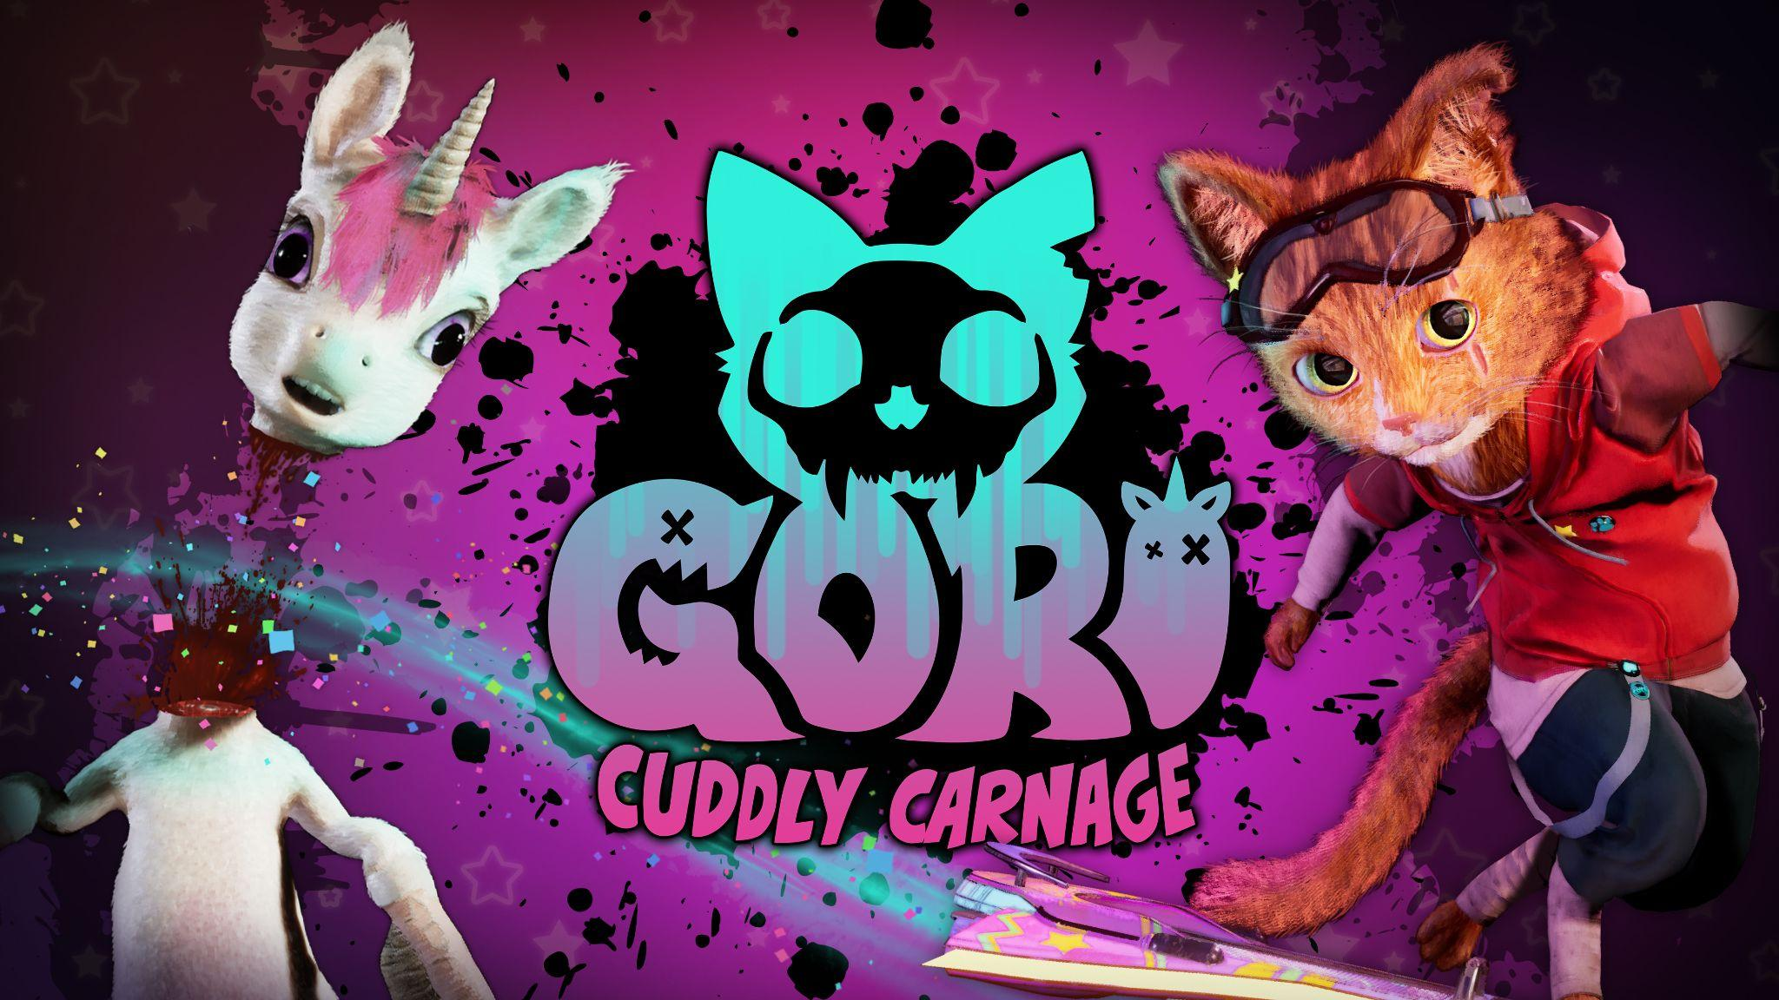
¡El gato anda suelto! Wired Productions, en colaboración con Angry Demon Studio, presentan Gori: Cuddly Carnage

El tremiaubundo tráiler nos muestra al gato asesino más adorable en acción. Pruébalo en exclusiva en la PAX East

Watford, RU, 14 de abril, 2022. Las editoras Wired Productions y Angry Demon Studio (Apsulov: End of Gods) anuncian hoy su colaboración para lanzar el adorable pero violento Gori: Cuddly Carnage. Los asistentes a PAX East pueden poner sus sangrientas zarpas en el juego la semana que viene si se pasan por la zona de Wired Productions en el 14030, en el centro de la zona. Ya se puede añadir a la lista de deseados en Steam.

El nuevo tráiler presenta el extravagante mundo de la mascota perfecta, Gori, así como una muestra del combate frenético, adorable y empapado de sangre.

Mira el tráiler oficial:
Youtu.be/msUuqs9A6Bo

¡Gori: Cuddly Carnage es un juego frenético en tercera persona donde usarás un monopatín para atravesar (literalmente) a hordas de siniestros juguetes y unicornios mutantes!

La horda de mutantes y juguetes asesinos conocida como el Ejército Adorable ha destruido a los humanos y acabado con todo lo que no fuera lo suficientemente mono como para unirse a sus filas. Gori, un gato entrañable y molón a partes iguales, es la única esperanza que queda, junto a su afilado monopatín volador, F.R.A.N.K y su IA, CH1-P, para acabar con el Ejército Adorable y sus oscuros líderes.

Características de Gori: Cuddly Carnage:

- Acción frenética en tercera persona.
- Un mundo futurista amenazado por el Ejército Adorable.
- Entornos envolventes (y muy bonitos).
- Música que se adapta a tus acciones y tu estilo de juego.
- Destrucción masiva, combate brutal y un mundo entero por derribar.

"Estamos emocionados de poder trabajar junto al imaginativo y talentoso equipo de Angry Demon en este increíble Gori". Palabras de Leo Zullo, director de Wired Productions. "Cuando nos enseñaron la demo, la reacción fue unánime... VAYA P*TA PASADA. ¡¿Un gato molón sobre un monopatín volador haciendo combos de decapitar unicornios?! ¿Dónde hay que firmar? El equipo rebosa energía y eso se nota durante todo el juego. ¡Me encanta!".

"Nos encanta que nuestros compañeros de Wired Productions hayan mostrado pasión y entusiasmo por nuestro adorable asesino, Gori, desde el principio". John Kalderon, CEO en Angry Demon Studio. "Estamos deseando continuar el viaje de Gori, F.R.A.N.K y CH1-P junto a Wired, a la vez que hacemos que todo alcance una nueva dimensión".

Revelaremos más información sobre Gori: Cuddly Carnage en los próximos meses.

Si quieres saber más, visita: https://wiredproductions.com/games/gori-cuddly-carnage/

Preguntas sobre medios

Wired Productions
Tegan Kenney | press@wiredproductions.com

Dead Good PR para Wired Productions
wired@deadgoodmedia.com

A cerca de Wired Productions

Wired Productions es un estudio de videojuegos independiente ubicado en Watford, RU. Wired ha publicado varios títulos aclamados y galardonados en todas las grandes plataformas, todos con el mismo mantra: "Dirigidos por la pasión". Sus juegos han poblado el mercado tanto de manera digital como física, algunos de ellos son Martha Is Dead, The Falconeer, Those Who Remain, Deliver Us The Moon, Close to the Sun, GRIP: Combat Racing, Victor Vran: Overkill Edition, Max: The Curse of Brotherhood o The Town of Light. Recientemente, Wired Productions ha anunciado varios títulos que pronto verán la luz desde su Wired Direct. Estos títulos incluyen Lumote: The Mastermote Chronicles, Arcade Paradise, Gori: Cuddly Carnage, Tin Hearts, Tiny Troopers: Global Ops y The Last Worker.

Únete a la comunidad de Wired: Wired Live | Twitter | Discord | YouTube | Twitch

Acerca de Angry Demon Studio
Angry Demon Studio es un estudio independiente de videojuegos ubicado en Skövde, Suecia, cuyo principal objetivo es crear experiencias de alta calidad llenas de adrenalina, además de exprimir al máximo la capacidad de su pequeño estudio. Su primer título, Unforgiving – a Northern Hymn, fue una inolvidable historia de terror nórdico. El equipo siguió explorando esta temática con el terror vikingo de Apsulov: End of Gods, y ahora centra su atención en el extremadamente imaginativo, violento y adorable Gori: Cuddly Carnage.

Para más información, síguelos en Twitter o visita https://angrydemonstudio.com/

